Příprava studenta na výstup

Student: UČO: Studijní obor: UTV-KT

Cíl/zaměření: Nácvik útočných herních situací zakončených střelbou

Rozvržení času | OBSAH | ORGANIZACE  BEZPEČNOST
 | Cvičení 1.  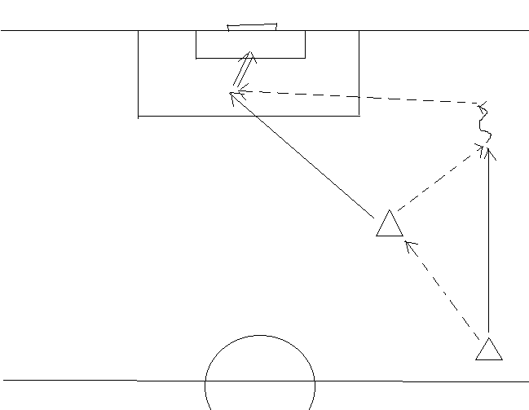  .  Cvičení 2.  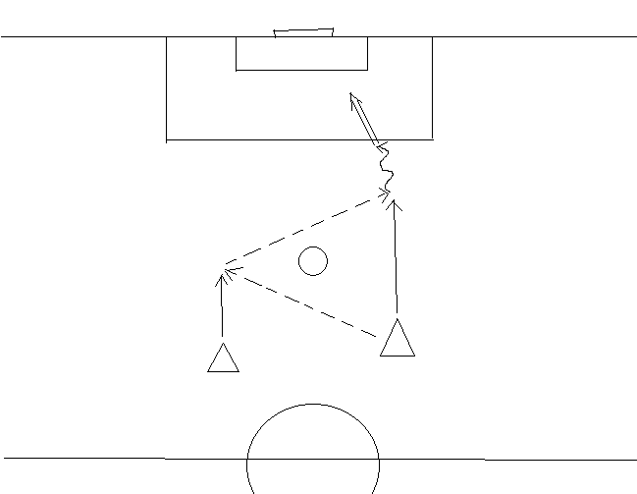  Cvičení 3.  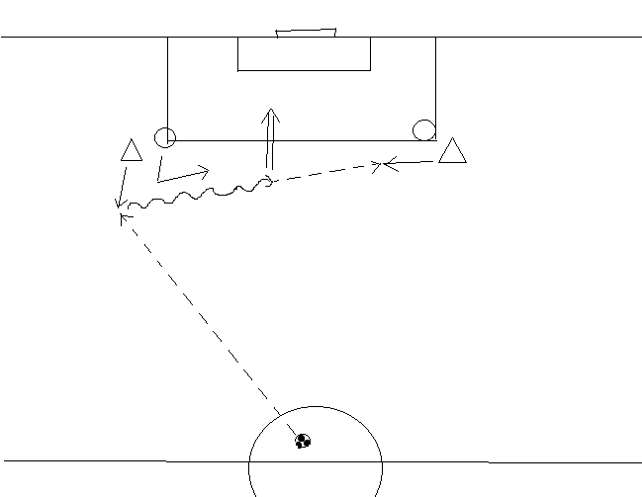 | Situace 2:1  Situace 2:2 nebo 1:1

